Частное дошкольное образовательное учреждение
«Детский сад № 262 открытого акционерного общества
«Российские железные дороги»

АНАЛИТИЧЕСКИЙ ОТЧЕТ О РАБОТЕ
ВТОРОЙ МЛАДШЕЙ ГРУППЫ «СМЕШАРИКИ» ЗА 2022 – 2023 УЧЕБНЫЙ ГОД

Подготовила: воспитатель
Боженкова Дарья Александровна

Хабаровск 2023 год

Характеристика группы:
Общее количество детей: 27
Из них:
Мальчиков -17
Девочек: - 10
Возраст детей: от 3 до 4.
В 2022-2023 учебном году воспитательно – образовательная работа во второй младшей группе проводилась соответственно возрасту детей разработанной на основании примерной программы «От рождения до школы» под редакцией Н.Е. Веракса. Текущая образовательная деятельность в группе осуществляется по следующим образовательным областям: физическое развитие, познавательное развитие, социально – коммуникативное развитие, речевое развитие, художественно – эстетическое развитие.
Поставленные цели достигнуты в процессе осуществления разнообразных видов деятельности: игровой, коммуникативной, трудовой, познавательно – исследовательской, продуктивной, музыкально – художественной и чтения.
К началу учебного года была подготовлена развивающая среда, которая была разделена на центры с учетом гендерного подхода и в соответствии с принципом гибкого зонирования. Размещение оборудование организовано таким образом, что позволяет детям в соответствии со своими интересами и желаниями свободно заниматься в одно и то же время, разными видами деятельности, не мешая друг другу.
В течение всего учебного года создавались условия для укрепления и сохранения здоровья детей. У детей воспитывали интерес к физическим упражнениям, подвижным играм. Ежедневно проводилась и проводится утренняя гимнастика, гимнастика после сна, дыхательные упражнения, физкультминутки, хождение босиком по полу, массажным дорожкам, умывание теплой водой, подвижные игры и упражнения в течение дня, занятия по физической культуре. Обеспечивается охрана жизни и укрепление здоровья детей в систематически организованной двигательной активности, где удовлетворяются потребности детей в движении.
Занятия по физкультуре: проводились в 2 раза в неделю в помещении детского сада и один раз на улице. В результате проделанной работы дети научились ходить и бегать, не наталкиваясь друг на друга; прыгать на двух ногах – на месте и с продвижением вперед; бегать, бросать и катать мяч; ползать на четвереньках, сохранять равновесие при ходьбе и беге по ограниченной плоскости. Все дети с удовольствием выполняли физические упражнения и упражнения в индивидуальной работе по развитию и закреплению основных движений.
В течение года детям прививались культурно – гигиенические навыки. Все дети научились и умеют самостоятельно мыть руки перед едой; вытирать лицо и руки личным полотенцем; знают, где находится их личное полотенце. Сформированы элементарные навыки поведения за столом: правильное пользование столовыми приборами, салфеткой; не крошить хлеб, не разговаривать с полным ртом. Проходило обучение детей порядку одевания и раздевания в определенном порядке: аккуратно складывать снятую одежду, правильно надевать одежду и обувь. Почти все дети могут полностью раздеться и одеться без помощи взрослого. Трудности возникают при расстегивании пуговиц, застегивания сандалий. С такими детьми проводилась работа индивидуально.
Работа по окружающему миру осуществлялась систематически и последовательно: мы знакомили детей с предметами ближайшего окружения, с явлениями общественной жизни, с трудом взрослых. В результате все дети различают и называют игрушки, предметы мебели, одежды, посуды, овощи и фрукты. Учили различать и называть диких животных. Знакомили детей с отличительными особенностями животных, птиц, рыб.
Наблюдали за красотой природных явлений (листопадом, снегопадом, цветущими цветами и т.д.), деревьями. Дети знают ель, берёзку, рябину. Формировали бережное отношение к окружающей природе. Предлагали для рассматривания картинки, игрушки, предметы; приучали слушать и слышать рассказ воспитателя; уметь ответить на заданный вопрос, поделиться информацией. Большинство детей умеют различать предметы по величине и форме; различают понятия много – мало, «много» и «один». Знают и называют основные цвета. Также мы уделяли большое внимание нравственному воспитанию. Воспитывали бережное и доброе отношение к взрослым. Приучали детей общаться спокойно, без крика. Учили детей здороваться и прощаться; излагать собственные просьбы спокойно, употребляя слова «спасибо», «пожалуйста». Приучали детей не перебивать говорящего. Воспитывали отрицательное отношение к грубости и жадности.
К концу года почти все дети здороваются и прощаются без напоминания взрослого; благодарят за помощь; соблюдают элементарные правила поведения в групповой и умывальной комнате.
Учили ориентироваться в расположении частей своего тела (голова, ноги, правая/левая рука и др.), мы учили детей различать геометрические фигуры, обследовать формы фигур.
По трудовому воспитанию также велась работа в течении года. Формировали у детей умение не только самостоятельно обслуживать себя, но и приучали поддерживать порядок в игровой комнате, на участке д/сада, на веранде привлекали к выполнению простейших трудовых действий. Дети активно помогают в уборке игрушек после игры, знают место каждой игрушки. Будем стараться и дальше развивать трудовые навыки у детей.
Во время чтения художественной литературы приучали детей слушать потешки, сказки, стихи, песенки; предоставляли детям возможность договаривать слова, фразы при чтении воспитателем знакомых произведений; читать наизусть потешки и небольшие стихотворения.
Одна из важных задач изобразительной деятельности (рисование, лепка, аппликация) – научить детей оценивать свои работы и работы сверстников. Мы знакомили детей с карандашами, кистью, гуашью; пластилином учили различать основные цвета красок; учили ритмичному нанесению линий, штрихов, пятен, мазков.
К концу года дети умеют называть материалы, которыми можно рисовать; изображать отдельные предметы, правильно пользоваться карандашами, фломастерами, кистью и красками. Некоторые дети не могут правильно держать карандаш, с ними будем проводить индивидуальную работу летом.
С большим удовольствием дети лепят из пластилина. Мы учили раскатывать комочки прямыми и круговыми движениями, сплющивать шар, сминая его ладонями обеих рук.
К концу года дети умеют отделять от большого куска пластилина небольшие комочки, раскатывать их прямыми и круговыми движениями ладоней; лепить различные предметы.
Нравятся детям игры с настольным и напольным строительным материалом. Мы учили детей конструировать элементарные постройки по образцу и самостоятельно. Строят разнообразные постройки и обыгрывают их, убирают строительный материал после игры на место.
Два раза в неделю проводились музыкальные занятия. Дети разучивали много песен, научились петь хором; выполнять простые танцевальные движения. В группе в течении года мы разучивали детские песни, танцевали под музыку.
На протяжении всего года развивали интерес различным видам игр: сюжетно – ролевым: «Магазин», «Больница», «Семья», «Салон красоты»; дидактическим, подвижным. Ежедневно во всех видах деятельности проводилась та или иная игра.
Развивали у детей желание играть вместе с воспитателем, выполнять несложные движения, знакомили с правилами игр. Детям очень нравится исполнять роль ведущего, передавать простейшие действия сказочных персонажей (попрыгать как зайчики, ходить, как лисичка, медведь и т.д.). В ходе подвижных игр совершенствовали основные движения (ходьба, бег, бросание, катание).
Большое значение в младшей группе имеют дидактические игры, так как они развивают сенсорные способности детей, поэтому мы разные режимные моменты и во время образовательной деятельности использовали много дидактических игр и упражнений на закрепление знаний о величине и форме, цвете предметов (собирали пирамидку, матрешку, мозаику, д/и «Спрячь мышку», Проводили с детьми дидактические игры на развитие внимания и памяти («Чего не стало?», «Что изменилось?»); слуховой дифференциации («Что звучит?», «Чей голосок?»); тактильных ощущений, температурных и весовых различий («Чудесный мешочек», «Теплый – холодный», «Тактильная подушка»); на развитие мелкой моторики рук (выложи из косточек», игра «Сделай бусы сам», «Игра с прищепками»). Все эти игры были направлены на то, чтобы создать у детей бодрое, радостное настроение, желание спокойно и самостоятельно играть; развивать сенсорные способности детей, их речевое общение с взрослыми и сверстниками, умение играть вместе без конфликтов.
Родители воспитанников приняли участие в конкурсах поделок: «Дары Осени», «Фабрика Деда Мороза», «Праздник Мам и Бабушек», «Пасхальный сувенир», Акция «Мой любимый воспитатель». Активно участвовали в подготовке развивающей среды к учебному году, помогли сделать раздаточный материал для занятий. В течение года проведено 2 собрания.
Приняли участие в субботнике: помогли убрать участок от листвы осенью, покрасить участок.
В течении всего года для родителей в приёмной комнате размещали различные тематические папки- передвижки, консультации, объявления.
В течении учебного года провели праздники:
«День знаний», «Осень в гости к нам пришла», «Новый год»,«8 марта», «День защитников отечества», «Космос» и т.д.
В начале учебного года во 2 младшей группе проходил адаптационный период детей. Здесь мы видим, что уровень развития детей в конце года выше, чем в начале года.
Индивидуальная работа проводилась с детьми по следующим направлениям: развитие основных движений, работа по звукопроизношению, приучение к культурно – гигиеническим навыкам, навыков самообслуживания, проводили работу индивидуально с детьми по закреплению пройденного материала. Также велись индивидуальные беседы о правилах поведения в группе, по взаимоуважению между воспитанниками, поведение за столом, о правилах дорожного движения, проводились различные беседы по ОБЖ.

В этом году дети активно участвовали в конкурсах международного, всероссийского, регионального уровней, которые направлены на показ знаний в той или иной области образования, художественно-эстетического развития, развития интеллекта. Участие детей в интеллектуальных и творческих конкурсах дало возможность показать уровень развития дошкольников.
Результаты участия воспитанников в мероприятиях и конкурсах различных уровней
Ф. И. О. ребенка | Сроки проведения | Наименование мероприятия, конкурса | Уровень | Достижение
Юрков Данил | Март 2023 г. | Конкурс «Нежные! Красивые! Любимые!» | городской | Грамота за  участие
Ионова Эвелина | 31.10.22. г. | Творческий конкурс  «Дары осени» | международный | Диплом I степени
Хорош Ева | 17.11.22 г. | Творческий конкурс  «Пернатые непоседы» | всероссийский | Диплом за 1 место
Сёмкин Дима | 22.02.23 г. | творческий конкурс  «Защитники отечества» | всероссийский | Диплом за 1 место
Сухарева София | 22.02.23 г. | Творческий конкурс  «Защитники отечества | всероссийский | Диплом за 1 место
Мельниченко Майя | 29.11.22 г. | Творческий конкурс «Животные и птицы родного края» | Международный | Диплом  За 1 место
Николенко Дмитрий | 06.11.22 г. | Конкурс «Осенняя кладовая» | международный | Диплом  За 1 место

Сотрудничество с родителями
Внедрение современных форм сотрудничества с семьями воспитанников:
- родительское собрание «Начало учебного года — начало нового этапа в жизни детского сада и его воспитанников». «Развитие самостоятельности ребенка»;
- родительское собрание «Норовирусная инфекция. Профилактика заболеваний».
- привлечение родителей к творческим конкурсам ДОУ;
- привлечение родителей к конкурсу чтецов посвященному Дню победы.
Взаимодействие с родителями через WhatsApp:
- рекомендация для родителей «Как рассказать детям о войне»;
- памятка для родителей «Как помочь ребенку выучить стихотворение наизусть?».
Родительские собрания:
- «Какими мы стали за год»; «Как помочь ребенку преодолеть состояние тревоги»;
- Размещение офлайн-консультаций для родителей на сайте ДОО и в родительском уголке.

Самообразование педагога
Повышение квалификации:
- Участие в вебинаре «Развитие диалектического мышления в детском саду» 10.09.2022;
- Участие вебинаре «Реализация ФОП ДО. Речевое развитие 14.06.2023»
- Участие в международном семинаре «Психология творчества в трудах Л.С. Выготского» 31.03.2023;
- выступоение в МО педагогов с темой «Детский фольклор как одно из средств в развития речи у детей младшего возраста», апрель 2023г.

Руководство творческой группой; участие в оргкомитетах, жюри конкурсов:
- жюри смотр-конкурса «Пасхальный сувенир», 06.04.22;
- жюри выставка-конкурса «Осень бывает разная, зелёная, жёлтая, красная», 19.09.22;
- жюри смотр-конкурса «Новогодняя ёлочная игрушка», 05.12.22;
- жюри смотр-конкурс «И вот она нарядная на праздник к нам пришла», 12.12.22;
- жюри смотр-конкурса «мой любимый воспитатель, педагог доп. образования, младший воспитатель», 20.05.23.

Наличие собственных авторских технологий, обобщенного педагогического опыта, программ, статей:
Презентация собственного педагогического опыта в открытых формах:на уровне детского сада провела открытое занятие по развитию речи Детский фольклор как одно из средств в развития речи у детей младшего возраста».
Использование в образовательной деятельности ИКТ-ресурсов:
- подбор иллюстративного материала для организованной деятельности;
- подбор материала для оформления стендов, предметно-развивающей среды группы;
- подбор дополнительного познавательного материала;
- показ мультфильмов по разной тематике;
- слушание детских песен;
- использование музыки, различных звуков (пение птиц, шум реки и т. д.).
Печать в СМИ:
- публикация на международном образовательном портале МАам.ру: открытое занятие на тему «Детский фольклор как одно из средств в развития речи у детей младшего возраста».
- публикация на международном образовательном портале МАам.ру: настольная игра «Внимание! Вирус!»

- В течение года возникли следующие проблемы в работе:
- некоторые дети имеют частые пропуски ДОО, из-за этого снижается уровень показателей их развития;
- не полностью укомплектована предметно-пространственная развивающая среда в соответствии с современными требованиями ФГОС ДО;
- затруднения при проведении занятий по ФЭМП: недостаточное количество раздаточного материала, разнообразие демонстрационного материала;
- проблема во взаимодействии и взаимопонимании с родителями.
Перспектива профессионального роста и пути решения «проблемных полей»:
1. Провести консультацию для родителей о значении посещения детского сада.
2. Пополнить развивающую среду необходимым материалом:
- привлечь родителей;
- изготовить материал своими руками.
3. Во взаимодействии с родителями:
- изучить методическую литературу по взаимодействию работы с родителями;
- использовать во взаимодействии с родителями нетрадиционные формы (мастер-классы, конкурсы для родителей, анкетирование, фотовыставки, выставки поделок и рисунков, спортивные мероприятия, проводить открытые занятия);
- выбрать актуальную тему и напечатать статью в СМИ;
- продолжать повышение уровня педагогического мастерства путем самообразования, обмена опытом работы, посещения мастер-классов, семинаров.

Вывод:
Анализ выполнения требований к содержанию и методам воспитания и обучения, а также анализ усвоения детьми программного материала показывают стабильность и позитивную динамику по всем направлениям развития.
Положительное влияние на этот позитивный процесс оказывает: тесное сотрудничество в работе специалистов, руководителей, родителей. Использование приемов развивающего обучения, индивидуального подхода к детям.
Знания и навыки, полученные на занятиях необходимо систематически закреплять и продолжать применять в разных видах деятельности детей. Использовать дидактические игры, позволяющие закрепить и развивать соответствующие знания, умения и навыки.
В следующем учебном году мы планируем:
- Продолжать сохранять благоприятный эмоционально – психологический климат в группе;
- Развивать детей во всех направлениях;
3.Поддерживать партнерские, доброжелательные отношения между педагогами, воспитанниками и родителями;
4. Оказывать помощь родителям в овладении психолого-педагогическими знаниями о развитии ребенка до пяти лет;
5. Продолжать работу по ведению здорового образа жизни среди детей и родителей.
6.Активно вовлекать родителей в проведении совместных проектов.
7. Активно участвовать в мероприятиях ДОУ.

НАШИ БУДНИ
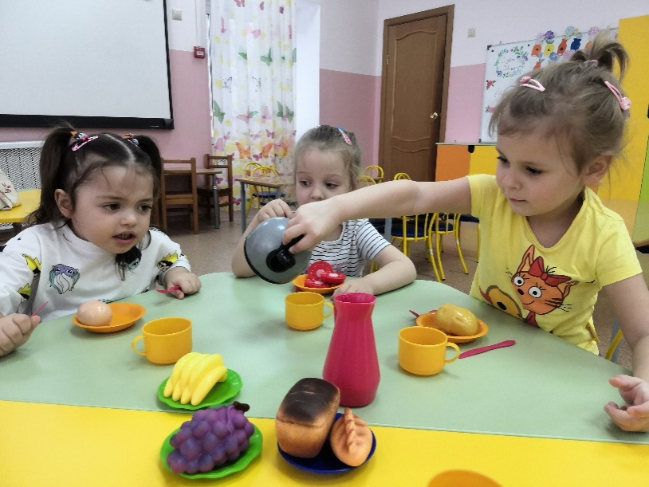
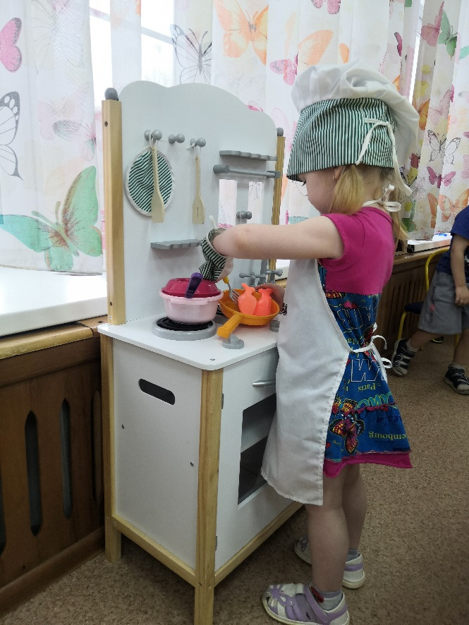

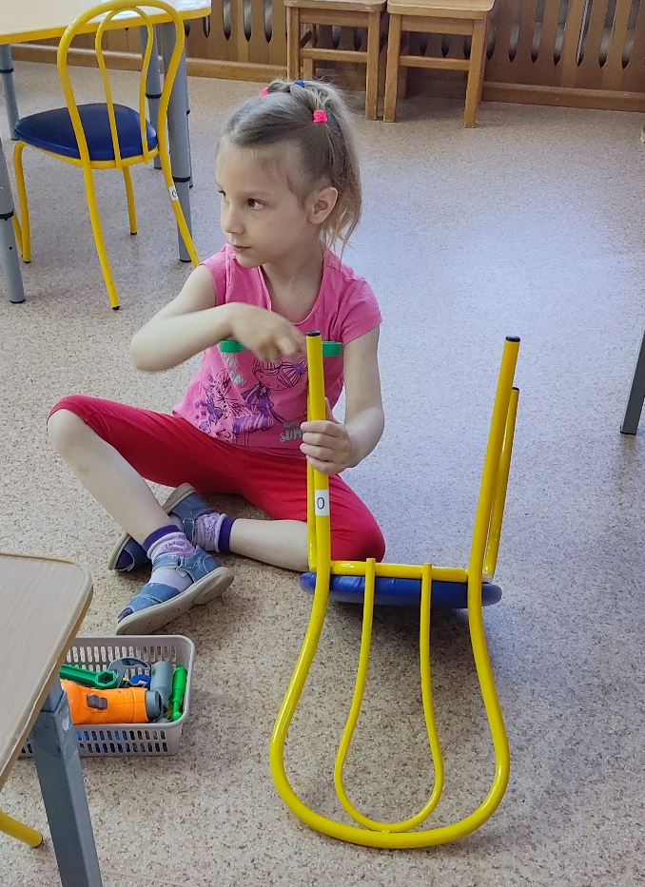

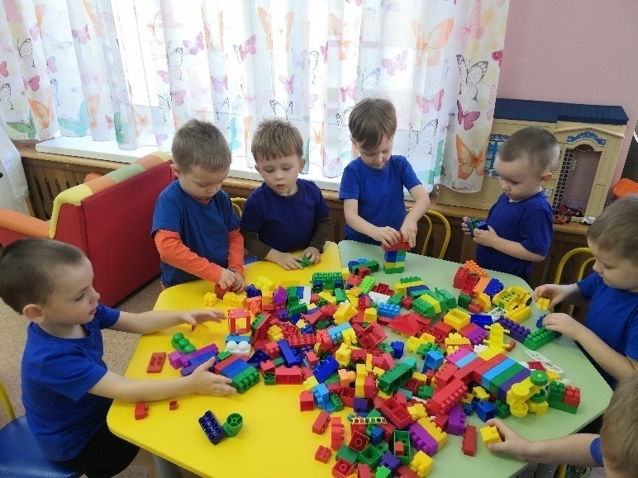

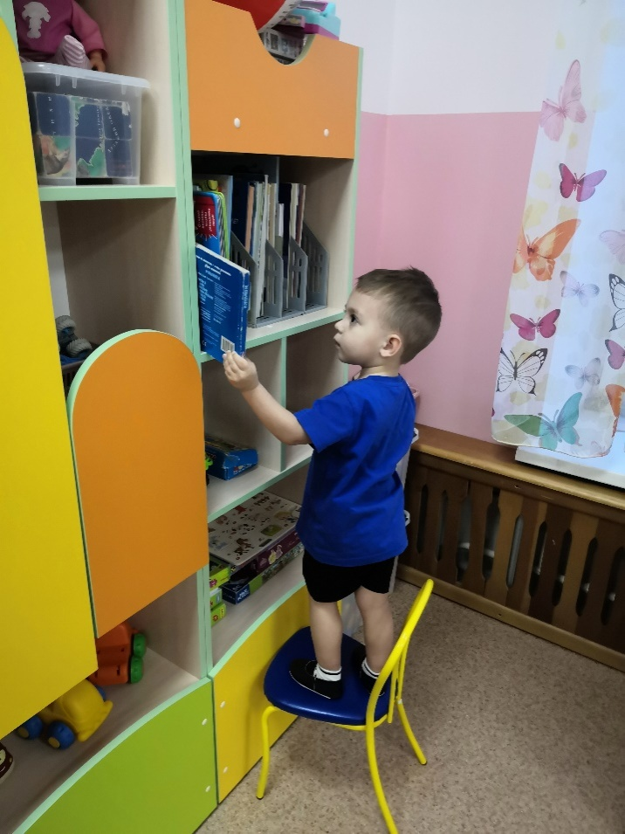

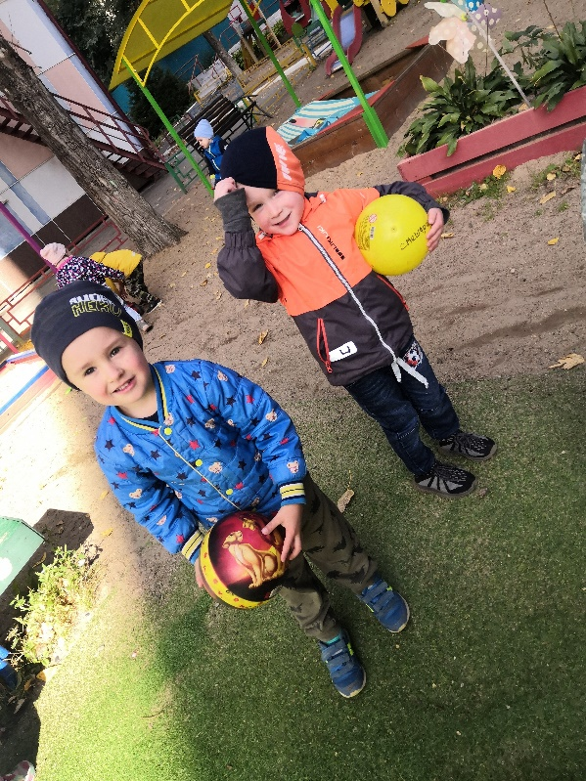
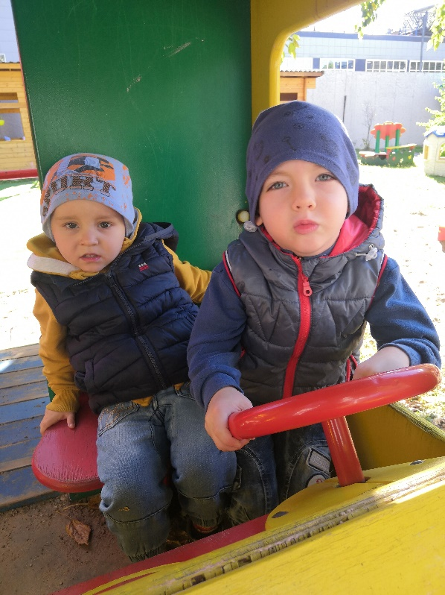

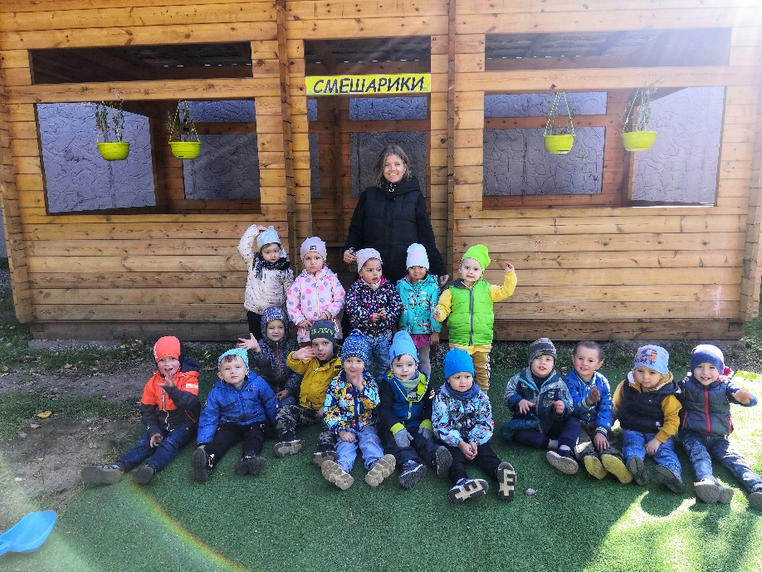
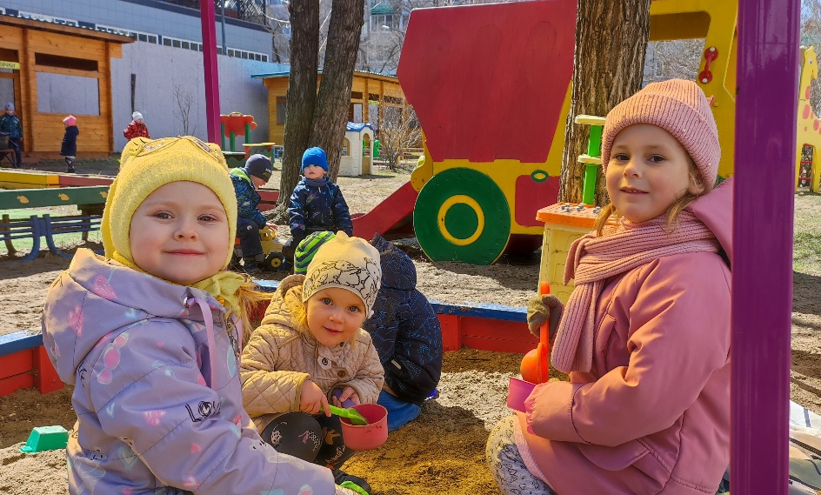

НАШИ ДОСТИЖЕНИ
